Hilton Ras Al Khaimah 5*

Лето 2012 года

Цены от:
Количество ночей | Тип питания | Стоимость, руб.
7 ночей/8дней | Завтраки | 46297
7 ночей/8дней | Полупансион | 63178
10 ночей/11дней | Завтраки | 56172
10 ночей/11дней | Полупансион | 80332
14 ночей/15дней | Завтраки | 69369
14 ночей/15дней | Полупансион | 103193
*Цена указана за 2-х человек

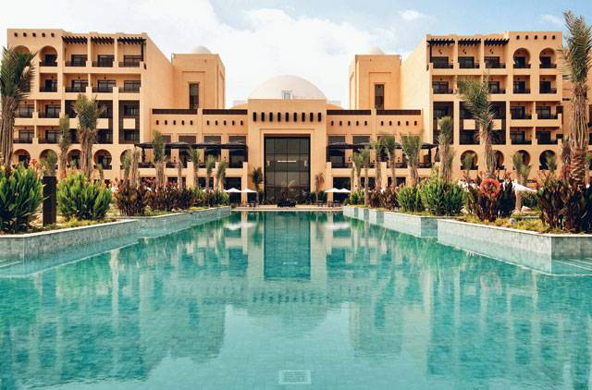

Контактная информация
Телефон | +971-7-228 8888
Факс | +971-7-228 8889
E-mail | ras-al-khaimah@hilton.com
Сайт: | http://www.hilton.com/en/hi/hotels/index.jhtml?ctyhocn=RKTHIHI
Тип гостиницы: Гостиница

Расположение: 2-я линия, Пляжный

Транспортная доступность:
Близость к аэропорту - Далеко (> 40 км)

Об отеле:

Описание: Вы окунетесь в царящую в гостинице атмосферу отдыха. При богатой, созданной по самым высоким стандартам инфраструктуре и внимательном, но ненавязчивом обслуживании, отель предлагает своим гостям полноценную возможность отдохнуть от напряженной жизни.
Расположение: Отель располагается между городом и морским побережьем.
В отеле:
214 номеров.
Типы номеров:
Стандартные номера.
Номера типа «Люкс».
В номере:
Кондиционер,
Телефон,
Телевизор,
Ванная комната,
Фен,
Мини-бар.
Услуги:
Терраса Фль-Хор,
Банкетный зал на 300 человек,
Автостоянка,
Круглосуточное сервисное обслуживание.
Бизнес:
Бизнес-центр,
4 зала заседаний, оборудованные аудио- и видеоаппаратурой.
Спорт и развлечения:
Бассейн,
Водные виды спорта на пляже,
Освещаемые теннисные корты.
Рестораны и бары:
Уютный ресторан Хуф энд Фин, предлагающий различны блюда местной и международной кухни,
Бар у бассейна.
Пляж: В 5 минутах езды от отеля на пляже расположен Хилтон Бич Клаб, который предлагает множество пляжных услуг и водных видов спорта, а также располагает бассейнами и ресторанами для гостей отеля.

